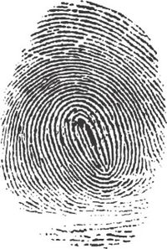
NLT
Forensisch onderzoek
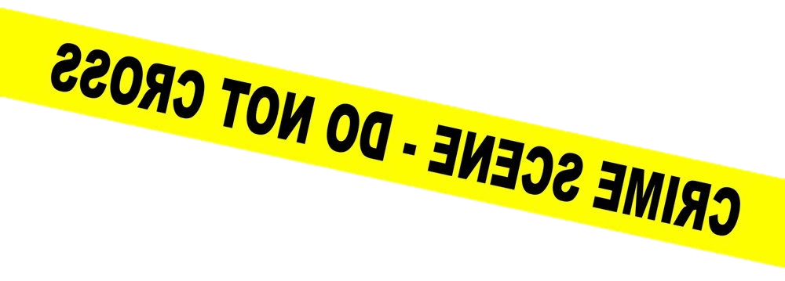
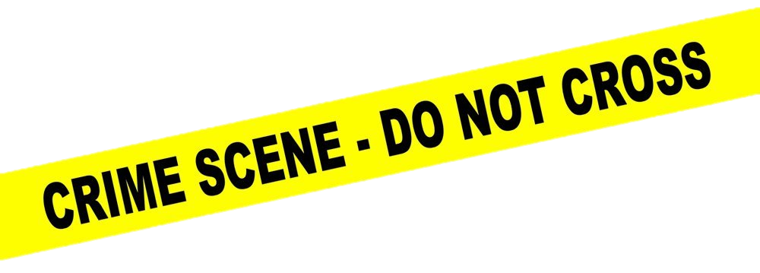
Een moordzaak oplossen

Hannah Hoogendoorn

HAVO 5
2016-2017

Indeling:
- Tabel met bewijsmateriaal blz. 3
- Experiment 1.2 blz. 4
- Experiment 1.9 blz. 5
- Experiment 3.4 blz. 6
- Experiment 3.3 blz. 7 t/m 11
- Conclusie en discussie 3.5 blz. 12
- Experiment 4.10 Stoffenidentificatie blz. 13 t/m 16
- Opdracht 4.11; verdachten blz. 17
- Opdracht 5.3; papierchromatografie blz. 17 & 18
- Opdracht 7.2 bloedvlekken aantonen blz. 19
- 8.24 DNA profielen blz. 20
- 8.25 DNA-profiel spoor DNA01 blz. 20
- 8.26 DNA-profiel spoor DNA02 blz. 21
- 8.27DNA profielen van de verdachten. blz. 21
- Huiswerk opgave blz. 22 t/m 25
- Conclusie blz. 26
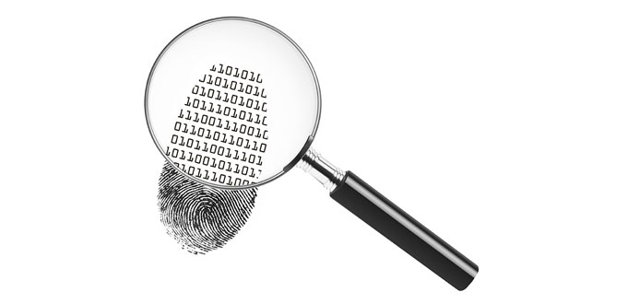

Bewijsmateriaal | Vingerafdruk | Zwarte stift | Bodem | Witte stof | Bloedkleurige  vlekken | DNA | Voetsporen | Vuurwapen  vergunning | Strafblad
Egbert Sanders |  | STIFT01 | BODEM01 | STOF01
Jolien Sanders -van Opdam |  | STIFT01 | BODEM02 | STOF04
Lars Sanders |  | STIFT01 | BODEM03
René Claassens | VINGER07 |  | BODEM04 | STOF02
Mieke Helder | VINGER05 |  | BODEM05
Rachel Janssen |  | STIFT02 |  | STOF03 | VLEK01
Katie Schipper |  | STIFT02 | BODEM06
Merel Schooneveld | VINGER02  VINGER06 |  | BODEM07 | STOF05 |  | DNA01
Huub Henselmans | VINGER 04 | STIFT03 | BODEM08 |  |  | DNA02
Tobar Yoska |  |  | BODEM09 |  | VLEK02
Roger de Jager | VINGER03 |  | BODEM10 | STOF06
Robert Vink |  | STIFT04 |  |  | VLEK03
Hannah Hoogendoorn | VINGER01 | STIFT? | BODEM11 | STOF? |  |  | VOET01
Plaats Delict (PD) |  |  | BODEM12

Experiment 1.2
 | Glas | Zwart kunststof
Koolstofpoeder/grafiet | + | +
Poedersuiker | - | -
Aluminiumpoeder | + | -
Talkpoeder | + | +
Krijtpoeder | - | +
Make-up poeder (blusher rouge) | + | +
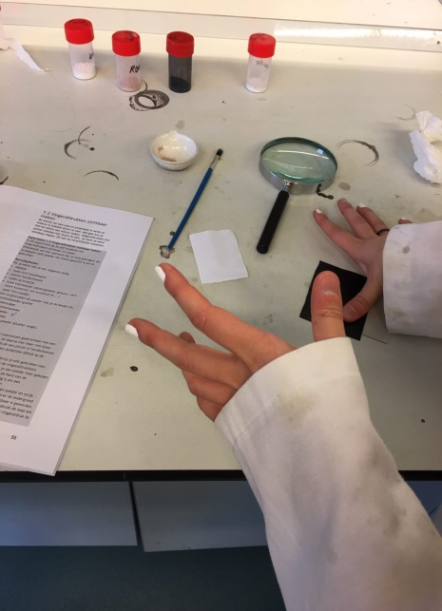
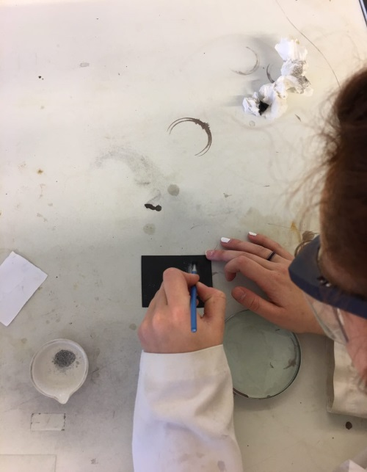

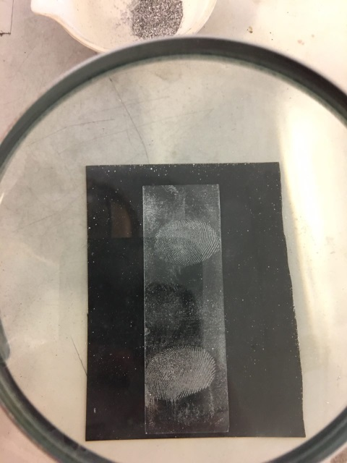
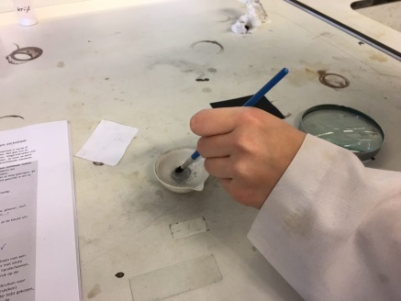
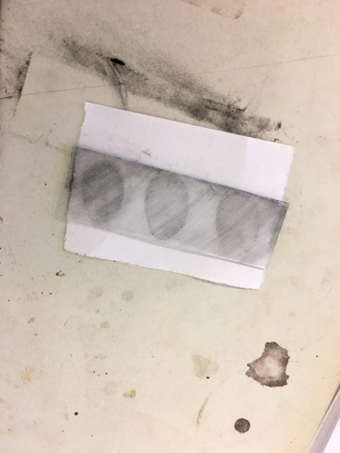
1.9 Dossier verhandelingen
De aanleiding van dit onderzoek is de moordzaak van Hannah Hoogendoorn. We hebben bronnen uit onze speciale ‘classified’ module en via de computer in het lab bijgehouden. Informatie over de eeuwen heen is verzameld en bijeengevoegd tot één zeer grote zee van feiten en fictieve verhalen, het zogeheten internet, tot onze beschikking voor het oplossen van deze moord.
Een moord zo gruwelijk als deze is er een die je niet vaak tegenkomt vandaar dat er een speciaal team is samengesteld om hem op te lossen. Speciaal agente *** ***** gespecialiseerd in het zien van details en verbanden leggen en wapenkenner, speciaal agente ****, deskundig in biologische aspecten van onderzoeken en kundig in alle soorten vechtsporten, en de beste laboratorium onderzoeker die we in onze eeuw hebben, deskundige en grondlegger van de nieuwste technieken van nu, dokter *****. Deze drie specialisten zullen zijn zo spoedig mogelijk aan de slag gegaan en de eerste resultaten daarvan vind u hieronder.
naam
naam
naam

We hebben de taken onderling verdeeld, speciaal agente **** ‘De Woordvoerder’ houdt het logboek bij en onderzocht een aantal vingerafdrukken, ook speciaal agente *** ***** ‘De Voorzitter’ en dokter ***** ‘De Secretaris’ onderzochten de vingerafdrukken. Ook zijn alle andere opdrachten verdeeld. De resultaten zijn te lezen in de gemaakte opdrachten. We verdenken op dit moment Huub Henselmans omdat hij VINGER04 is en een zwarte stift in zijn huis heeft, maar ook omdat in zijn verhoring met de recherche hij eerst zei dat hij bijna nooit in Vlotterhout komt, maar hierna zegt dat hij hier wel een paar keer is geweest nadat de politie agenten zeiden dat ze hadden gesproken met Merel Schooneveld, dit is zeer verdacht gedrag. Maar verder weten we nog niet zeker of hij het heeft gedaan, om dit te weten hebben we meer bewijslasten nodig.
Dokter ***** heeft toen alles in een document gezet, uitgetypt en geordend, ingedeeld en gerangschikt. De bewijsmaterialen zijn allemaal zeer relevant voor het oplossen van de moord van Hannah Hogendoorn, de zwarte stift kan bijvoorbeeld nog geleend zijn. Maar wanneer de voetsporen, DNA en de vingersporen overeenkomen zullen we zeker weten wie de afgrijselijke moord op Hannah Hogendoorn heeft gepleegd!
Experiment 3.4
Passen tellen | Seconden | Stappen
Lopen | 24:36 | 42
Joggen | 15:12 | 37
Sprinten | 8:38 | 23
Lopen | 21:43 | 40
Joggen | 12:01 | 32
Sprinten | 8:17 | 22
Lopen | 21:03 | 40
Joggen | 12:01 | 30
Sprinten | 6:25 | 19

V= s / t
V= snelheid in m/s
s= afstand in m
t= tijd in seconden

Stappend | Snelheid
30/ 42 = 0,71 | 1,35 m/s
30/ 37 = 0,81 | 2,32 m/s
30/ 23 = 1,30 | 3,94 m/s

Hannah Hoogendoorn:
1,06 V=2,7 m/s
2,7 x 3,4 = 9,18 km/u

Verdachte:
1,0 V=2,5 m/s
2,5 x 3,4 = 8,5 km/u

- Ja, er is een lineair verbandtussen de loopsnelheid en stapgrootte.
- G= 0,0006 A= 0,12 L=0,10
SG= 0,0006 x 0,10/0,12= 0,0005
- Het slachtoffer heeft 9,18 kilometer per uur. gerend. Gemiddeld lopen mensen 5 km/uur en het slachtoffer rende 9,18 km/uur dit is een stuk sneller dan lopen. Dus zal ze hebben gerend.
- Ja, je weet nu of ze moest rennen voor haar leven of gewoon rustig aan het wandelen was.
- Lengte.

Experiment 3.3 Gedumpt?
Voorwoord:
Wij gaan met dit experiment onderzoeken of het slachtoffer op de PD is geweest, ook kan het lichaam gedumpt zijn. Dit gaan we onderzoeken omdat we als onderzoeksteam willen weten wie er achter de moord van Hannah Hoogendoorn zit door middel van bodemonderzoek.

Onderzoeksvraag:
Onze onderzoeksvraag is: Wat is er met het lichaam van Hannah Hoogendoorn gebeurd? Is haar lichaam gedumpt op de PD of ze op de plaats delict geweest, en daar zelfs vermoord?

Inleiding/ Theorie
We moeten verschillende bodems onderzoeken, die op het plaats delict en er om heen zijn gevonden. Dit is belangrijke om de essentiële link te kunnen leggen tussen grond onder de schoen van het slachtoffer en de grond onder de schoen van een mogelijke dader. We weten nog niet welke bodem bij welke grond hoort. Hier gaan we achter komen door het experiment uit te voeren. De grondsoorten gaan we onderscheiden aan de hand van een paar herkenningspunten, voorbeelden hiervan zijn geleidbaarheid, uiterlijke kenmerken onder een vergrootglas en de eigenschap om water op te nemen.

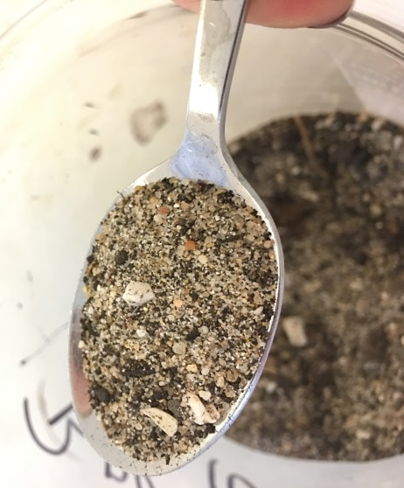
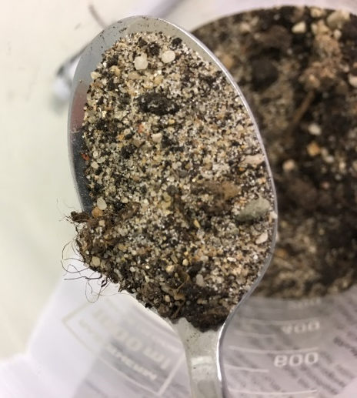

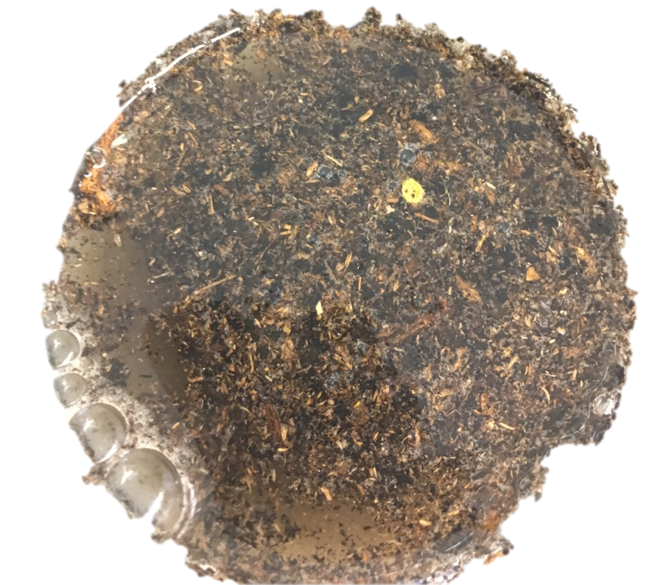

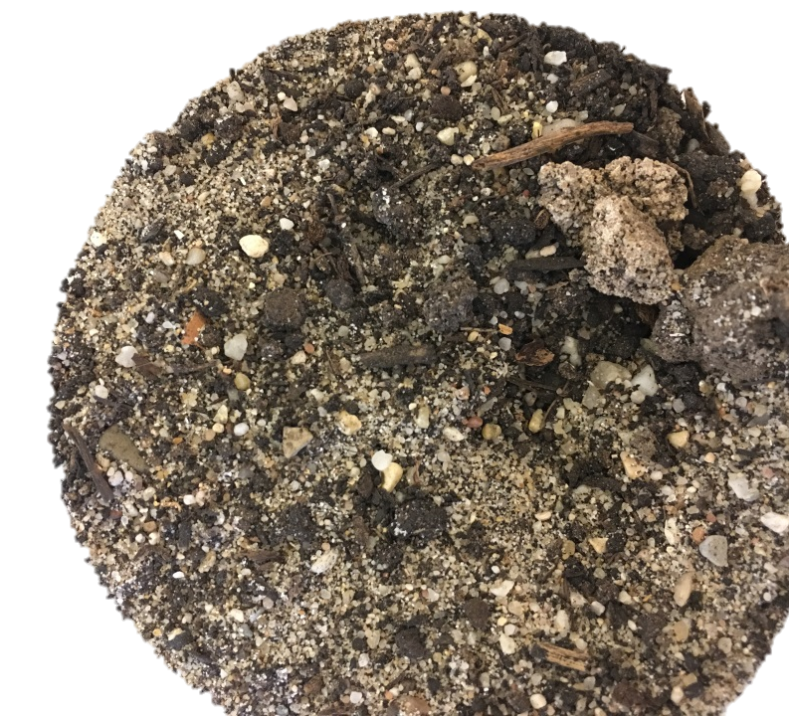

Materialen en methode:
Benodigdheden:
•100 g van de grondmonsters van de voetzolen, afkomstig van de verdachten (BODEM01 tot BODEM10).
•100 g van het grondmonster van de zolen van het slachtoffer (BODEM11)
•100 g van het grondmonster van de PD (BODEM12)
•pH-meter
•Opstelling om de geleidbaarheid te meten
•Vergrootglas
•100 ml maatcilinder
•Filtreerpapier ( met een diameter van 12.5 cm)
•Gedestilleerd water in bekerglas
•250 ml bekerglazen
•400 ml bekerglas
•50 ml bekerglas voor gedestilleerd water
•Lepels
•Trechters
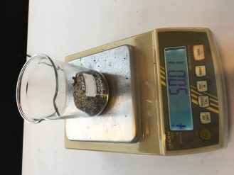
•Weegschaal en papier voor het afwegen

Methode:
- Label een 250 ml bekerglas met jouw grondmonster.
- Weeg 50 gram van je bodemmonster af.
- Doe je 50 gram grond in je bodemmonster
- Meet 100 ml gedestilleerd water in een maatcilinder
- Giet het bij de grond.
- Roer het mengsel goed door met een lepel. Roer elke drie minuten voor totaal 15minuten.
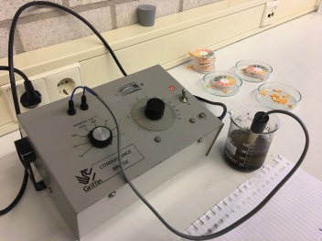
- Laat het mengsel bezinken voor 5 minuten.
- Was je lepel met gedestilleerd water.
- Meet de pH van je grondmonster.
- Meet de geleidbaarheid
- Bepaal het water absorberend vermogen van de grond als volgt
- vouw het filter in de trechter
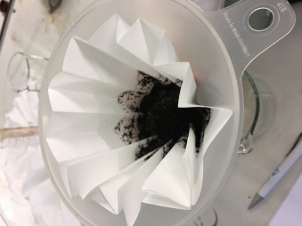
- breng 50 g van het droge grondmonster over in het filter. (Vraag een medeleerling om de trechter boven een 400 ml bekerglas te houden.)
- Meet 100 ml gedestilleerd water af in een maatcilinder en giet het water in de trechter.
- Laat de trechter voor 60 seconden uitdruppelen.
- Giet het water in het 400 ml bekerglas terug in de maatcilinder. Bepaal de hoeveelheid water die door de grond is geabsorbeerd.

Gevaren en afvalverwerking:
Gevaren: Er zijn geen gevaren bij dit practicum, er wordt vooral grond en water gebruikt. Dit brengt geen gevaar met zich mee. Grond niet inslikken, dit kan maagpijn veroorzaken.
Afvalverwerking: Het grond/water mengsel mag in de prullenbak, dit heeft geen milieu belastende bestandsdelen. Grond en water komen beide in de natuur voor.

Resultaten en verwerking
Bodem X | pH | soortelijke geleidbaar  -heid (μS/cm) | geabsorbeerd water (ml/50g) | Uiterlijk grond (beschrijving) | Uiterlijk grond (foto)
BODEM01 | 7,5 | 30 | 28,5 | Zand +aarde +takjes
BODEM02 | 7 | 60 | 18,9 | Kleine steentjes + zanderig + korrels + lichtbruin/beige-achtig
BODEM03 | 7,8 | 35 | 29,4 | Zanderig +zwarte aarde+ stukken hout | 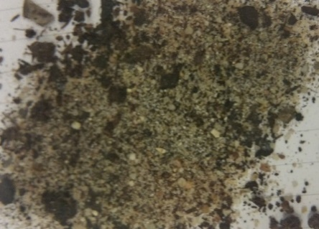
BODEM04 | 7 | 415 | 61 | zwarte aarde+ takjes+ steentjes +grof+ kluitjes | 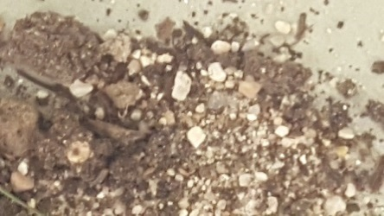
BODEM05 | 6 | 13 | 65,5 | zanderig+ kleine stukje steen+ grijzig wittig + enkele grotere steentjes | 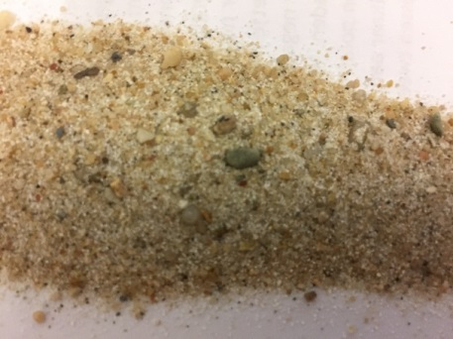
BODEM06 | 6 | 4,3 | 22,5 | vogelzand-achtig + wit+ heel fijn+ aangename geur | 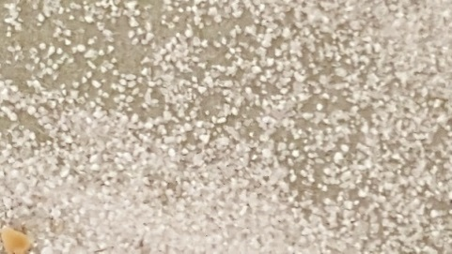
BODEM07 | 7 | 28,5 | 29,3 | zwarte klonten + grind+ zand+ kleine stokjes+ kleine gekke brokjes
BODEM08 | 7,5 | 28 | 25 | deels zanderig+ deels zwarte aarde+ kleine stukjes hout | 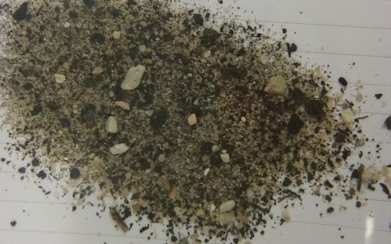
BODEM09 | 7 | 28 | 31 | zand+ aarde+ takjes | 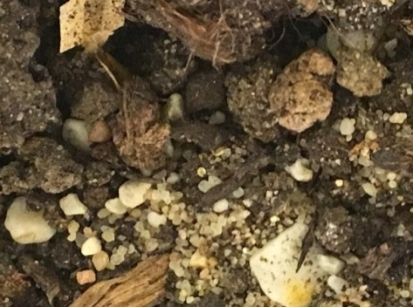
BODEM10 | 7 | 1,9 | 24 | Grove zandkorrels+ kleine steentjes+ grond(geen schelpjes) | 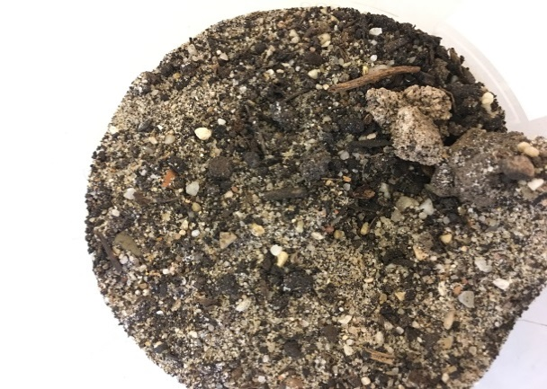
BODEM11 | 7,4 | 28 | 24 | zwart met wit+ stukjes aarde+ steentjes
BODEM12  (PD) | 6 | 26 | 21,7 | hele kleine witte steentjes+ grijs+ grote stukken zwarte brokken

Conclusie en discussie (tevens 3.5)
Onze onderzoeksvraag is: Wat is er met het lichaam van Hannah Hoogendoorn gebeurd? Is ze gedumpt of is ze op de PD geweest en daar vermoord?
Hannah Hoogendoorn heeft bodem 11. Bodem 11 is onderzocht en de resultaten zie je op de vorige pagina’s. Bodem 11 heeft een ph van 7,4 en het heeft een geleidbaarheid van 28, het kan 24 ml water absorberen, de bodem is beschreven als zwart met wit +stukjes aarde + steentjes.
PD heeft bodem 12, ook bodem 12 is onderzocht en zie je de resultaten van in de vorige pagina’s. Bodem 12 heeft een ph van 6, het heeft een geleidbaarheid van 26. Het kan 21,7 ml water absorberen, de bodem is beschreven als hele kleine witte steentjes+ grijs+ grote stukken+ zwarte brokken.
Na het uitvoeren van dit onderzoek zijn we erachter gekomen dat de bodem van 11 en 12 wel op elkaar lijken dus de grond is hetzelfde, Hannah Hoogendoorn kan op de PD zijn geweest! Maar er zijn ook bodemsoorten die zo ver afwijken van bodem 12 (gekeken naar de soortelijke geleidbaarheid) dat die afgestreept kunnen worden. Dit zijn de bodems met de nummers: 2, 3, 4, 5, 6 en 10. Er zijn ook bodems die wel enigszins lijken op bodem twaalf als je naar de gemeten waarden kijkt en hierbij zijn dat de bodems 11, 9, 8, 7, en 1.

Deze proef zou dus bewijs kunnen leveren dat Egbert Sanders, Merel Schooneveld, Huub Henselmans, Tobar Yoska, en Hannah Hogendoorn zelf mogelijk op de PD zijn geweest en één van hen dus de dader is. Huub Henselmans is tevens één van onze hoofdverdachten. Wij hopen dan ook dat dit ons een stap verder heeft gebracht om hem te kunnen ontmaskeren.

Er zijn twee verdachten waarvan geen bodemgrond bekend is. Dit zijn Rachel Jansen, en Roger de Jager. Wij sluiten hen niet uit maar zullen andere manieren vinden om te kijken of één van hun iets met de situatie te maken heeft.

De vraag of Hannah Hogendoorn zelf op de PD is geweest kan woorden beantwoord met een ja, omdat de grond onder haar laarzen een positieve match is met de grond van de PD. Ons vermoeden is dan ook dat zij daar is vermoord in plaats van dat iemand daar haar lichaam had achtergelaten. Dit oordeel is mede gevormd door de gevonden voetsporen.

Nawoord
Dit was één van de eerste onderzoeken met dit nieuwe samengestelde team. De samenwerking van deze professionals kan beschreven worden als snel, nauwkeurig, en goed voorbereid. Het werkplan dat zij digitaal hadden voorbereid kwam goed van pas als hulpmiddel. De resultaten komen echter uit het lab waar meerdere teams bezig waren de verschillende grondsoorten te onderzoeken. Wij hebben hun resultaten overgenomen en verwerkt in onze tabel. Dus je moet vertrouwen hebben in de andere minder speciale en minder kundige teams om de moord te kunnen oplossen. Beter heeft geen van de nieuwe laboranten in een ander team lopen prutsen, maar in dat geval krijgen wij diegene ook wel te pakken!

Experiment 4.10 Stoffenidentificatie
Voorwoord:
We gaan onderzoeken wat de witte poeder op het lichaam van het slachtoffer is. Ook dit doen we om een stapje dichter bij de waarheid te komen!

Onderzoeksvraag:
Onze onderzoeksvraag is: ‘Wat is het witachtige poeder dat is gevonden op het lichaam van het slachtoffer?’.

Deelvragen:
- Beschrijving van het witachtige poeder
- Welke ph heeft het witachtige poeder en de andere stoffen?
- Lost het witachtige poeder goed op in water?
- Welke stof heeft de meeste overeenkomsten met het witachtige poeder?
- Zijn de stoffen brandbaar?

Inleiding/ Theorie:
We gaan dus de vijf verschillende stoffen vergelijken met de onbekende stof die is aangetroffen op het lichaam van Hannah Hoogendoorn.
STOF01 Soda; Natriumcarbonaat, ook wel bekend als soda, is een anorganische verbinding met als bruto formule Na2CO3. De zuivere stof komt voor als een wit hygroscopisch poeder, dat goed oplosbaar is in water (Wikipedia, 20 Jan 2017)

STOF02 Keukenzout; Keukenzout (de triviale naam voor natriumchloride of NaCl) is bij kamertemperatuur een witte kristallijne stof met een kubische kristalvorm, die goed oplosbaar is in water (het mengsel van zout en water wordt ook wel pekel genoemd) (Wikipedia, 31 Jan 2017).

STOF03/STOF05 Poedersuiker; Poedersuiker of bloemsuiker is tafelsuiker die heel fijn gemalen is tot een poeder en daarna vaak vermengd wordt met zetmeel om het poedereffect nog te vergroten (Wikipedia, 2 Jan 2015)

STOF04 Krijt; (chemische formule: CaCO3) is het koolzure zout van calcium. (Wikipedia, 12 december 2016)

STOF06 Salmiak; Ammoniumchloride (NH4Cl) is het ammoniumzout van waterstofchloride (HCl). Het is ook bekend onder de naam salmiak. Het is een wit kristallijn poeder dat zeer goed oplosbaar is in water. (Wikipedia, 22 Jan 2017)
Materialen en methode:
Benodigdheden;
Stoffen
- STOF01 is Na2CO3(soda)
- STOF02 is NaCl (keukenzout)
- STOF03 is C6H12O6(poedersuiker)
- STOF04 is CaCO3(krijt)
- STOF05 is C6H12O6 (poedersuiker)
- STOF06 is NH4Cl (salmiak)
- STOF??
Materialen
- pH-papier
- 6 bekerglaasjes
- Gedestilleerd water
- Gasbrander
- Gaasje

Methode
- Het witachtige poeder onderzoeken/observeren
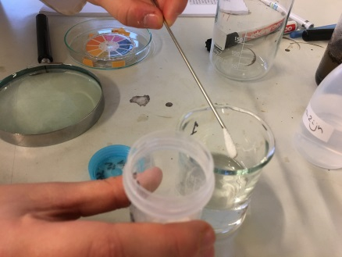
- De andere stoffen onderzoeken/observeren
- Het witachtige poeder oplossen in water
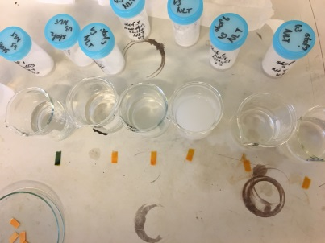
- pH meten van het witachtige poeder en de andere stoffen
- Vergelijk het witachtige poeder met de andere theorie van de andere stoffen die er boven staan. Zie je overeenkomst
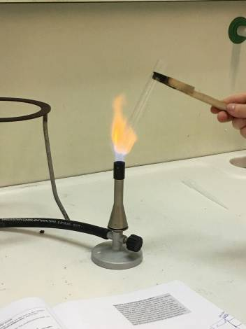
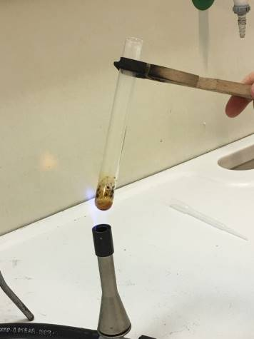
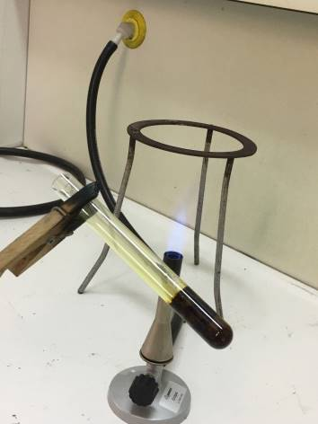
- Verhit de stoffen en het witachtige poeder
Het verbrandde van poedersuiker

Gevaren en afvalverwerking:
Soda:
Gevaren: Kan irriterend voor de huid en ogen. Inslikken werkt sterk irriterend
Afvalverwerking: Soda slaat neer en is een onoplosbaar-zout, zo kan het uit het afvalwater worden verwijderd. Het komt in de natuur voor in het water en is dus weinig milieu belastend, wel draagt het bij aan de zoutbelasting van het water. Maar het kan gewoon door de gootsteen of in de prullenbak.

Keukenzout:
Gevaren: Contact met de ogen vermijden
Afvalverwerking: Het mag in de gootsteen of in de prullenbak.

Poedersuiker:
Gevaren: Niet direct inademen
Afvalverwerking: In de prullenbak of in de gootsteen.

Krijt:
Gevaren: Bij inademen van hoge concentratie irritatie luchtwegen en neusslijmvlies, op de huid kan na contact met water lichte irritatie ontstaan. Als het in je ogen komt treed er irritatie op. Na inname van grote hoeveelheden kan er misselijkheid, constipatie, veranderingen in bloedbeeld of-samenstelling en verminderde nierfunctie op treden.
Afvalverwerking: In prullenbak of gootsteen, bevuilde oppervlakte met overmaat water schoonmaken.

Salmiak:
Gevaren: Na inademen van deze stof hoesten en irritatie luchtwegen en neusslijmvlies. Contact met de huid kan roodheid veroorzaken.
Na inname van grote hoeveelheden treden er veranderingen in bloedbeeld of –samenstelling, hoofdpijn, misselijkheid, braken, verwarring.
Afvalverwerking: In de gootsteen of prullenbak. Het water wordt er niet van verontreinigd, de bevuilde oppervlakte met overmaat water schoonmaken.

Resultaten en verwerking
STOF X | Oplosbaarheid | Helderheid | pH | Reuk | Structuur | Smaak | Brand-  baarheid
STOF01 |  | Helder | 10 | Sterke geur | Zacht, los, korrelig | n.v.t.
STOF02 |  | Helder | 6 |  | Dikke, grove korrels | Zout
STOF03  STOF05 |  | Beetje troebel | 7 | Neutraal/zoet | Zacht/los | Zoet
STOF04 |  | Troebel | 7 |  | Poederig | n.v.t.
STOF06 |  | Helder | 7 |  | Zacht, los, korrelig | Zout
STOF ? |  | Beetje troebel | 7 | Neutraal/zoet | Zacht, los | Zoet

Conclusie
Onze onderzoeksvraag luidt: ‘Wat is het witachtige poeder dat is gevonden op het lichaam van het slachtoffer?’.
Na het uitvoeren van dit onderzoek zijn we er achter gekomen dat er poedersuiker op het lichaam van Hannah Hoogendoorn is gevonden.

STOF? was dus poedersuiker en STOF03 & STOF05 zijn ook poedersuiker. Deze stoffen zijn aan gevonden bij Rachel Jansen en Merel Schooneveld.

De antwoorden van de deelvragen zijn terug te zien in de resultaten en verwerking tabel.

Discussie
Na dit onderzoek zijn er twee personen extra verdacht. De twee personen zijn Rachel Jansen, ze heeft een jachtvergunning en een vergunning voor bezit van een geweer maar ze heeft geen strafblad. In haar verhoor zei ze dat ze mevr. Hoogendoorn niet goed kende, maar dat ze wel bevriend was met Merel. En ze had hiervoor net ruzie gehad over de composthoop met mevrouw Hoogendoorn. Ook is Rachel in de middag van de dood van de verdachte gaan jagen, misschien wel jagen op mevrouw Hoogendoorn!

En Merel Schooneveld zij is de kleindochter van Hannah Hoogendoorn, in haar verhoor zei ze dat ze afgelopen dagen op bezoek was geweest bij haar oma om te wandelen. Maar verder is er niks verdachts aan Merel Schooneveld te bekennen.

Nawoord
Dit onderzoek verliep goed. We hebben de taken verdeeld en verwerkt. We zijn nu hopelijk weer één stapje dichterbij de dader van de moord.

Opdracht 4.11; verdachten
Zoals al te lezen is in de discussie van experiment 4.10 zijn er twee vrouwen extra verdacht. Namelijk de schoondochter van Hannah Hoogendoorn, Merel Schooneveld en Rachel Jansen, ze heeft een jachtvergunning en geweer dus zou zei een mogelijke dader kunnen zijn. Maar de echte dader kunnen we uit deze conclusie niet trekken.

Als we kijken naar het politiedossier zien we dat Rachel Jansen geen vingerafdruk achter heeft gelaten op het plaats delict. Dus kan zij het niet zijn. Merel Schooneveld heeft en poedersuiker en twee vingerafdrukken op het PD, VINGER02 & VINGER06. Ook is ze vriendinnen met Rachel Jansen dus is er een kans dat ze het geweer heeft geleend/gestolen. Toch is hier de waarschijnlijkheid klein van, want Rachel Jansen was zelf aan het jagen op het moment van de moord. En het geweer uit de schuur van Egbert Sanders was verdwenen.

Dus houden we Merel Schooneveld goed in de gaten!

Opdracht 5.3; papierchromatografie
Stift nr.: | Afkomst: | Kleur: | Rf-waarde
01 | Familie Sanders | Donkergrijs,  lichtgrijs | Donkergrijs: 0,45 lichtgrijs: 0,57
02 | Rachel Jansen en Katie Schipper | Lichtpaars, donkerpaars en geel (drie hoekvorm in midden (componenten) | Lichtpaars: 0,32  Donkerpaars: 0,62  Geel: 0,77
03 | Huub Henselmans | grijs en lichtgrijs | Grijs: 0,68  Lichtgrijs: 0,82
04 | Robert Vink | Geen kleur
05 | Hannah Hoogendoorn | Donkergrijs, groen, blauw, roze en lichtblauw | Donkergrijs:0,51  Groen:0,73  Blauw:0,85  Roze: 0,95  Lichtblauw: 1,00
Brief | onbekend | Donkergrijs, groen, blauw, roze en lichtblauw | Donkergrijs:0,54  Groen: 0,78  Blauw:0,86  Roze: 0,96  Lichtblauw: 1,00
Kaart | onbekend | Grijs, en Lichtgrijs en geel (driehoekvorm in midden componenten) | Grijs:  Lichtgrijs:  Geel:

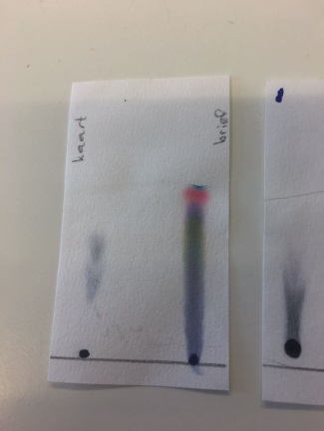
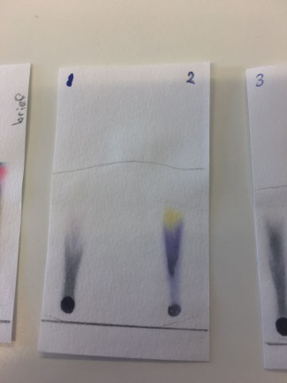
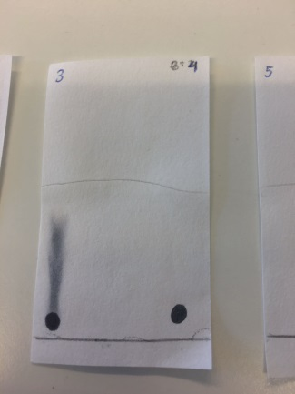
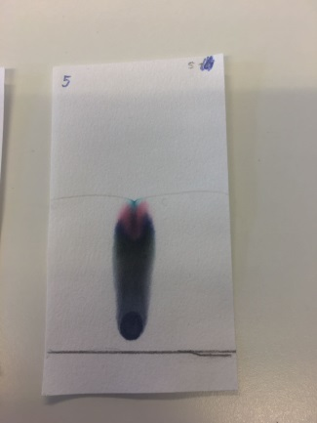

Conclusie
De samenstelling van de inkt op de brief en van stift 05 zijn bijzonder gelijk aan elkaar. De kleuren een hun volgorde zijn gelijk en de Rf-waarden zitten zo dicht bij elkaar dat er geen twijfel over bestaat dat het dezelfde stift was. Een aanname zou dus kunnen zijn dat met de stift die bij Hannah Hogendoorn is gevonden de brief geschreven is. Dit hoeft niet door Hannah zelf zijn gedaan.
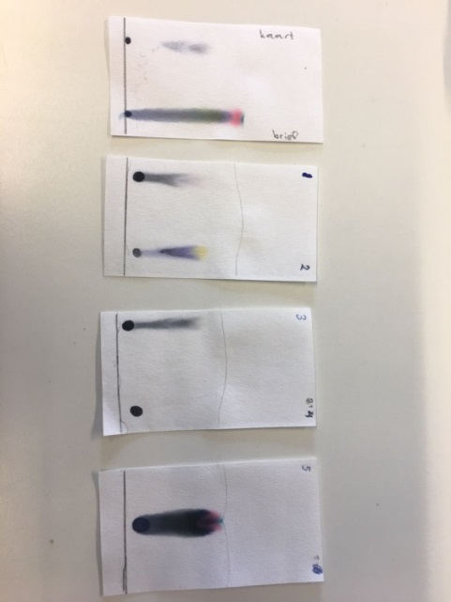
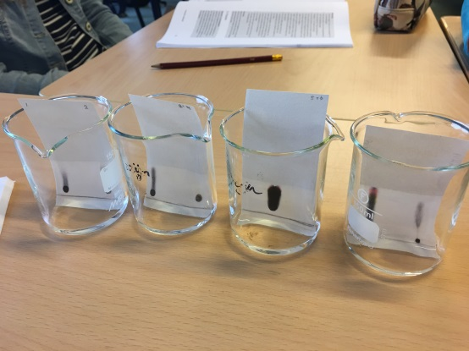
De tweede conclusie die we met enige twijfel kunnen stellen is dat de inkt op de kaart overeenkomt met het soort inkt uit stift 02. De kleuren en volgorde hiervan op het papier zijn gelijk aan elkaar. Een bepaalde omhoog staande driehoekige vorm tussen de componenten is zichtbaar op beiden chromatogrammen. Geen enkel ander chromatogram van de stiften die wij hebben getest laat zo’n vorm zien. Over de uitkomsten van de Rf-waarden valt te discussiëren.
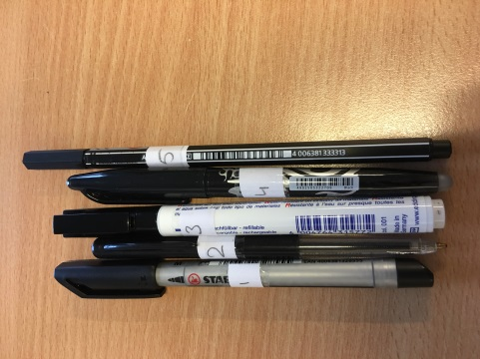

Opdracht 5.5
De gevonden kaart en brief die speciaal agente *** ***** en Speciaal agente **** naar het lab hadden gestuurd op een stormachtige donkere donderdagavond zijn ondertussen onder handen genomen door dokter *****. In het holst van de nacht werkte zij met speciaal vloeistof en papier om ons de antwoorden te verschaffen op onze vragen; zijn er overeenkomsten tussen het inkt van de stiften en het inkt op de kaart en brief? En zo ja, was degene die dit schreef…de moordenaar?
‘s Ochtends om half acht kregen de twee speciaal agenten al een bericht waar de bovenstaande tabel in t vinden was. Nader naar de uitkomsten van de experimenten van de dokter gekeken te hebben kwamen wij tot bloedstollende conclusies, die nog meer vragen opriepen bij de agentes.
De eerste conclusie die duidelijk getrokken kan worden uit de uitkomsten van de dokter zijn dat stift 05 onmiskenbaar veel overeenkomsten heeft met de inkt gevonden op de brief. “De kleurenvolgorde en de kleuren waaruit deze bestaan, en de structuur waarmee de componenten zijn uitgelopen zijn heel erg hetzelfde zo op het blote oog” zij *** *****. Met haar scherpe oog voor details merkte zij direct daarna op dat ook de Rf-waarden bijna gelijk waren op een paar decimalen verschil na. **** stelde vast na die concludering dat het inderdaad stift 05 moest zijn geweest. Die stift was gevonden bij het slachtoffer. “dat geeft geen garantie dat het slachtoffer ook daadwerkelijk de brief heeft geschreven, maar het lijkt daar wel op”
Dan is er nog de kaart waar met een zwarte stift lijnen op waren gezet die was gevonden op de keukentafel van het slachtoffer. De meest overeenkomende structuur en kleurenvolgorde is die van stift 02. Die was gevonden in het huis van Rachel Jansen en Katie Schipper. De driehoekvormige structuur die alleen bij die stift en kaart-inkt te zien zijn duiden op duidelijke overeenkomsten. Alleen de Rf-waarden zijn zeer afwijken behalve bij de hoogst gelegen componenten. Alsnog genoeg bewijs om te zeggen dat ze van hetzelfde soort stift afkomstig zijn. Samen besluiten de agentes om meer te weten te komen over de eventuele beweegredenen van de twee meisjes om kwaad in de zin te hebben tegen Hannah Hoogendoorn.
Opdracht 7.2 bloedvlekken aantonen

We hebben in een donkere ruimte met een plantenspuit met daarin een oplossing (van luminol (0.1 gram), natriumcarbonaat (9 gram), 15 ml van 3% waterstofperoxide oplossing verder tot 100 ml aangevuld met gedestilleerd water) gespoten op de bloedkleurige vlekken.
Er waren drie lapjes stof met verschillende vlekken erop. Het luminol mengsel is er voorzichtig opgespoten het luminol mengsel was namelijk erg toxisch. Hieruit blijkt dat VLEK01 en VLEK03 bloedvlekken hebben want deze toonden het blauwe licht zoals te zien is op de foto hieronder.

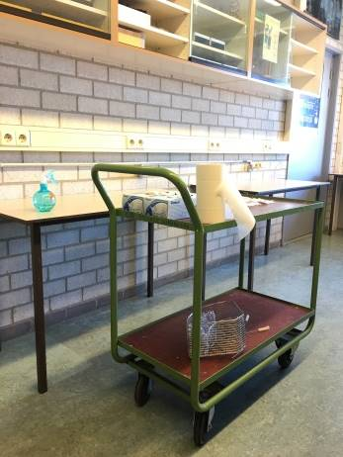
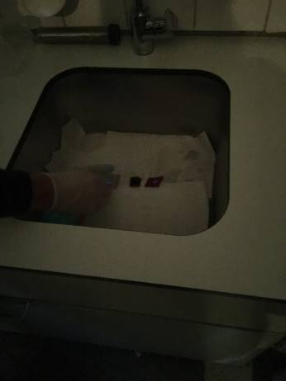
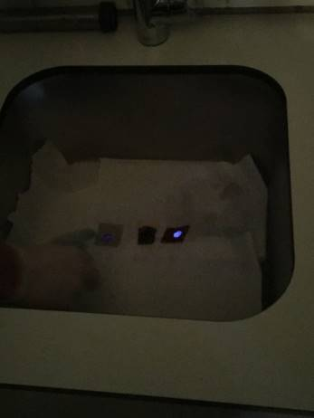
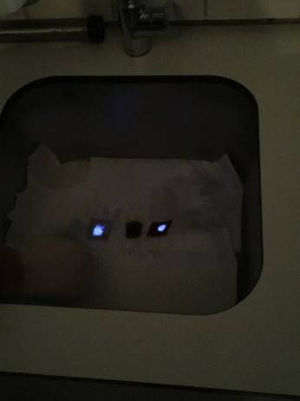

VLEK01 | Rachel Janssen | BLOED
VLEK02 | Tobar Yoska | Geen bloed
VLEK03 | Robert Vink | BLOED
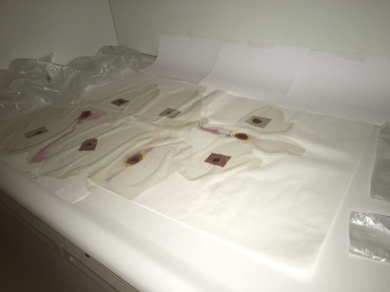
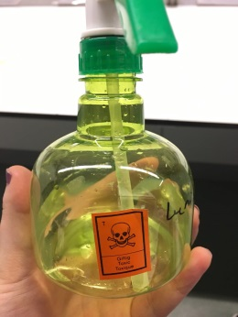
Dus zijn Robert Vink en Rachel Janssen zijn extra verdacht!

8.24 DNA profielen
a) In de familie Sanders zitten twee mannen, Egbert en Lars en een vrouw Jolien. Lars is het kind van Egbert en Jolien, dit kan je zien door te kijken naar de loci. Bijvoorbeeld D21S11, Egbert heeft daar 29/29 en Jolien heeft 28/30,2 het kind Lars heeft hier een mix van namelijk 29/30,2. Dit patroon is door alle loci van Lars te vinden. Hierdoor kan je goed zien dat ze familie zijn.

b)Je kunt aan de loci zien of iemand familie is. Maar dit hoeft niet altijd te kloppen. Sommige mensen hebben dezelfde locus samenstelling maar zijn geen familie, ook dit komt voor. Je kunt dus niet met zekerheid zeggen of je familie bent door alleen de loci te onderzoeken.

c) Je kunt iemands uiterlijk niet helemaal bepalen door je DNA.
Je weet dan bijvoorbeeld de oogkleur, haarkleur en huidkleur etc.
Maar met honderd procent zekerheid kan je het niet bepalen, want je fenotype wordt niet alleen bepaald door je DNA (genotype) maar ook door de invloeden van buitenaf zoals klimaat, milieu, voeding of ziektes.

8.25 DNA-profiel spoor DNA01
a)0,058 x 0,00029 x 0,0328 =5,51696 x10⁻⁷
5,51696 x e⁻⁷ dit is de frequentie van dit onvolledige profiel.

Locus | DNA-kenmerken in spoor | Frequentie DNA-kenmerken
TH01 | 7/9 | 5,80%
VWA | 19/20 | 0,29 %
D21S11 | 28/32,2 | 3,28 %

b) Er zijn ongeveer 16,8 miljoen mensen in Nederland. Hiervan hebben 5,51696 x10⁻⁷% dit onvolledig profiel.
Dus 16800000= 100 %
168000=1 %
5,51696 x10⁻⁷: 168000 = 3,28 x10⁻¹² mensen hebben dit onvolledige profiel.

c) Het DNA profiel van Merel Schooneveld komt overeen met het onvolledige profiel.
DNA-profiel uit spoor DNA01
Locus | DNA-kenmerken in spoor | Frequentie DNA-kenmerken
D2S1338 | 22/24 | 0,57%
D31358 | 17/18 | 6,45%
FGA | 22/24 | 5,47%
D8S1179 | 13/13 | 11,97%
TH01 | 7/9 | 5,80%
VWA | 19/20 | 0,29 %
D16S539 | 11/11 | 11,56%
D18S51 | 12/14 | 4,88%
D19S433 | 13/14,2 | 1,63%
D21S11 | 28/32,2 | 3,28 %
X of Y | XX | XX

8.26 DNA-profiel spoor DNA02
a) Piekenpatroon
b) Van één persoon, want er staat maar 1 geslachtskenmerk locus en er zijn 10 loci te zien.
c) De persoon is een man, want je ziet twee pieken X & Y.
d) Het hoofdprofiel is DNA kenmerk 11 daarna 10 en de nevenprofielen zijn 13 &12.
e) Omdat je drie verschillende hoogte van pieken hebt, het is makkelijker wanneer je er vier hebt.
f)
DNA-profiel uit spoor DNA02
Locus | DNA-kenmerk in spoor
D3S1358 | 15/16 of 16/16
VWA | 16/18 of 16/18 of
D16S539 | 10/11
D2S1338 | 17/18
D8S1179 | 13/14
D21S11 | 29/31,2
D18S51 | 15/17
D19S433 | 12/13 of 13/13
TH01 | 9/9,3
FGA | 21/23
XY
g)Het zijn hogere bewijswaarden, de bewijswaarden van het hoofdprofiel zijn beter.
h) Het DNA spoor komt overeen met DNA profiel van Huub Henselmans.

8.27DNA profielen van de verdachten.
a) De hoed die is gevonden op de PD is hoogst waarschijnlijk van Huub Henselmans.
b)Je kan niet met honderd procent zekerheid zeggen dat hij de moordenaar is van Hannah Hoogendoorn, toch is het wel een extra bewijsmateriaal en een extra verdenking voor Huub. De hoed lag al in de bosjes, dus er is geen zekerheid dat het de hoed van de moordenaar is. De hoed kon er namelijk ook gewoon al hebben gelegen voordat de moord plaats vond.

Huiswerk Opgaven
1.4 Wat betekend classificeren?
Classificeren is een activiteit waarbij verschijnselen of objecten worden gerubriceerd in specifieke categorieën. De verschijnselen worden ondergebracht aan de hand van één of meerdere overeenkomstige eigenschappen.

Bij deze NLT methode is het vooral het ordenen, indelen en rangschikken van de vingerafdrukken.

1.5 Benoem bij elk vingerspoor het hoofdpatroon
VINGER01: lus naar rechts
VINGER02: kring
VINGER03: lus naar links
VINGER04: lus naar rechts
VINGER05: lus naar links
VINGER06: lus naar rechts
VINGER07: boog

1.6 Benoem de twaalf typica van figuur 1C
Beginnende of eindigende papillair lijn: 1 & 2
Oog: 3
Bifurcatie: 4, 8 & 9
Haak: 5 & 12
Lijnfragment: 6 & 10
Tussenlijn: 7
Lijnunit: 11
1.7
a) Teken vijf punten met hun verbindingen. Hoeveel zijn dit er?
10 verbindingen

b) Hoeveel verbindingen zijn er bij N punten?
0,5 N (N-1)

c) Bereken met de formule bij b hoeveel verbindingen er bestaan bij 13 punten
0.5 *13(12) = 78 verbindingen

1.8 Dactyloscopische punten

3.1
σ= soortelijke geleidbaarheid
σ= geleidbaarheid van grondlaag per m² grond.
σ= s/m

s= geleidbaarheid van de grondlaag
m= meter

σ= s/m , want (s) de geleidbaarheid per m² (m) = σ

3.2
- 10 cm keer 10 = 1 meter
5,0 v
Stroom van 3,0 mA
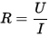

U= 5,0 v
I= 3,0 mA = 3000 A

R= 5,0/3000= 1,67*10⁻³
- G/soortelijke geleidbaarheid = A/L
G = 0,0006
A= 0,12m
L= 0,10m

Dus SG = 0,0006 x 0,10/0,12 = 0,0005
4.1
Je kunt vaststellen of een vaste stof een mengsel of zuiver is door de temperatuur van smelten, stollen of koken van een stof te onderzoeken. Een mengsel heeft namelijk een smelt traject.

4.2
a) Destilleren
b) Temperatuur

4.3
a) Extractie ; Eerst moet je water toevoegen aan het mengsel, je zout lost dan op maar je Jood niet. Daarna ga je filtreren en houd je krijt en jood over. Wanneer je hier alcohol aan toevoegt lost het Jood op en houd je krijt over.
b) Kookpunt en oplosbaarheid

4.4
a) Door water toe te voegen.
b) Oplosbaarheid

4.5
a) Actieve kool toevoegen en filtreren
b)Dichtheid

4.6
a) Decantatie
b) Dichtheid

4.12 identificatie van stoffen
- Gas chromatography–mass spectrometry
Het is een analytische methode die de kenmerken van gaschromatografie en massaspectrometrie combineert verschillende stoffen in een monster te identificeren. Toepassingen van GC-MS zijn onder andere drugs opsporen, brand onderzoek, milieu-analyse, explosieven onderzoek, en de identificatie van onbekende monsters. (Wikipedia)

- Liquid chromatography–mass spectrometry
Het is een analytische chemie techniek die de fysieke scheiding capaciteit vloeistofchromatografie met de massa mogelijkheden analyse van massaspectrometrie combineert. LC-MS is een techniek die zeer hoge gevoeligheid heeft, waardoor het nuttig in vele toepassingen. De toepassing is gericht op de scheiding, algemene detectie en mogelijke identificatie van chemicaliën bijzonder massa's in de aanwezigheid van andere stoffen (bijvoorbeeld in complexe mengsels), bijvoorbeeld, natuurlijke producten uit natuurlijke producten extracten en zuivere stoffen uit mengsels van chemische tussenproducten. (Wikipedia)

- Inductively coupled plasma mass spectrometry
Het is een soort van massaspectrometrie die kan metalen detecteren en verscheidene niet-metalen bij concentraties. Dit wordt bereikt door ioniseren van een monster met inductief gekoppeld plasma en vervolgens met behulp van een massaspectrometer te scheiden en te kwantificeren die ionen. (Wikipedia)

Opdracht 5.1
a) stationair= Het punt waarop er niks in de chromatograaf zich nog beweegt (afgelopen)
Mobiel= het moment waarop de componenten en de loopvloeistof nog bewegen.
b) de eigenschap van de component om mee te liften op de loopvloeistof nadat de component erin opgelost is, is het grootst en de eigenschap tot aanhechten klein.
c) je kunt zeggen dat hij niet ver kan meeliften en goed kan aanhechten aan het papier.

Opdracht 5.2
a) afgelegde weg van stof gedeeld door afgelegde weg van het front = Rf-waarde
b) de Rf-waarden van alle componenten bij elkaar opgeteld is gelijk aan 1,00
c) meest links liggende stip in figuur 5B:
front = 3,3 cm
afgelegde weg van de stof = 3 cm
dus 3/3,3 = 0,91
middelste stip:
afgelegde weg van de stof = 3,3 cm
dus 3,3/3,3 = 1
meest rechts liggende stip:
afgelegde weg van de stof = 2,9
dus 2,9/3,3 = 0,88

Opdracht 8.4
a) Bloed, haar en slijm
b)Het is DNA. En DNA is hetzelfde.

Opdracht 8.5
Het hypervariabele gebied is heel kenmerkend en zie je snel en het aantal malen dat zo’n stukje zich herhaalt, verschilt per persoon.
TCAG TCAG TCAG TCAG TCAG TCAG | TACA TACA TACA TACA TACA TACA TACA TACA
GTAT GTAT GTAT GTAT GTAT GTAT | AGTC AGTC AGTC AGTC AGTC AGTC AGTC AGTC

Opdracht 8.7
a) Sommige plaatsen op het niet-coderende DNA zijn per persoon sterk verschillend. Die plaatsen bestaan uit zich herhalende stukjes van de vier hierboven genoemde bouwstenen; bijvoorbeeld TCATTCATTCAT.
b) Plaats van een gen in een chromosoom.
c) zijn delen van het DNA die we goed kennen en zichtbaar kunnen maken.
d) DNA profiel: strafprocesrecht - weergave in pieken van de DNA-kenmerken van een bepaalde persoon, vergelijkbaar met een barcode op een product uit de supermarkt.

Opdracht 8.9
a) - Twee strengen geïsoleerd DNA
- Polymerase
- Nucleotiden
- PCR apparaat
- Twee primers
b) Er is anders te weinig DNA om te onderzoeken dus PCR multipliceert zeer kleine hoeveelheden DNA een of meer gedeeltes tot er genoeg van is om het te analyseren. En omdat je anders niet weet waar de locus zich bevindt.

Opdracht 8.21
a)0,076
b)0.999 = 100%

Opdracht 8.23
a)
b)Dat het tussen de 0,061242 en de 0,123018 zit.

Conclusie
Na al deze onderzoeken te hebben uitgevoerd en uren achtereen alle details te hebben bekeken zijn de speciaal agenten met de dokter tot een overeenkomst gekomen die luidt dat Merel Schooneveld de dader is! Ten eerste kon ze aan een wapen komen omdat Rachel Jansen een wapenvergunning heeft en merel diezelfde middag nog bij Rachel is geweest. Daarnaast zegt Rachel rond de tijd van de moord met haar geweer en Merel rond dezelfde tijd bij haar te zijn vertrokken. In geen van deze gevallen zijn er ooggetuigen die dit kunnen bevestigen. Ook kan ze het geweer van Egbert Sanders gestolen hebben voor het uitvoeren van de moord. Dan hebben we het bodemonderzoek waaruit bleek dat de grond onder de laarzen van Merel overeenkwam met de grond op de PD, dit wijst erop dat zij daar is geweest wat sterk afwijkt van haar verhaal waarin zij zegt al een tijd niet op die plek te zijn geweest en ook die dag niet omdat haar oma niet thuis was en zij dus niet samen zijn gaan wandelen. Rachel Jansen is volgens de uitkomsten van het bodemonderzoek niet op de PD geweest, maar de kans dat haar wapen is gebruikt voor de moord op mevrouw Hogendoorn stelt dokter ***** niet uit. Speciaal agente *** ***** wijst op details uit het stoffenonderzoek waaruit blijkt dat de witte stof gevonden op het lijk van het slachtoffer overeenkomt met de witte stof die beiden Merel en Rachel bij zich droegen. Er bestaat een kans dat deze stof (poedersuiker) is overgegeven van dader op slachtoffer vóór het incident. Daarnaast komen de Rf-waarden van de inkt op de brief en kaart overeen met inkt uit de stiften in bezit van het slachtoffer en het huishouden van Katie en Rachel. Merel kon gemakkelijk in bezit van beiden stiften komen.
Het belangrijkste is haar motief. In haar verklaring zegt zij dat zij het geërfde land wil verkopen en zij is ook op de hoogte dat er geïnteresseerden zijn die het willen kopen en stelt als afleiding van zichzelf de vraag of die makelaar niks slechts in de zin heeft terwijl zij het zelf op touw heeft gezet! Haar oma, een oude chagrijnige krent die haar bloedeigen kleindochter die geen ouders heeft in financiële zin niet eens uit de brand wil helpen. Hierdoor komen gevoelens van wraak naar het oppervlak en ook een oplossing. Als de oude vrouw overlijdt erft zij alles en kan ze het landgoed verkopen. Dan zijn al haar problemen opgelost. Maar wat zij in haar plan door de vingers zag was dat er een topteam achter haar aangestuurd zou worden die alles tot op de bodem uitzoeken. En in dit geval vonden zij een motief, verschaffing tot een wapen, twee overeenkomende gevonden stoffen, zowel grond en poedersuiker waarvan alleen beiden overeenkwamen met haar als verdachte in de lijst, wij vonden geen ooggetuigen om haar verslag te bevestigen en zij had toegang tot beiden stiften waarmee is geschreven. Elke aanwijzing wijst naar haar! En wij zijn er klaar voor om haar hiervoor te laten boeten!

